Уважаемые родители!

Данный материал, поможет Вам интересно организовать отдых с ребенком в выходной день и лучше узнать свой родной агрогородок.

Рекомендуемый возраст ребенка: старший дошкольный возраст.
Вид маршрута: пешеходная, вело-, автопрогулка.
Продолжительность по времени: от 2 до 3-х часов.
Отправляясь на отдых с детьми не забывайте о соблюдении правил дорожного движения.
Раньше Ждановичи были деревней, которую основал минский врач Иван Зданович. В 1945 году у поселка появилась собственная ж/д станция, а после началось активное увеличение числа санаториев и баз отдыха. Подробнее Вы можете узнать о прошлом Жданович, посмотрев видео.

Сейчас Ждановичи из обычного поселка под Минском превратились в

здравницу и, по сути курорт республиканского значения.
Здесь находится одна из старейших здравниц в Республике Беларусь «Санаторий Криница».

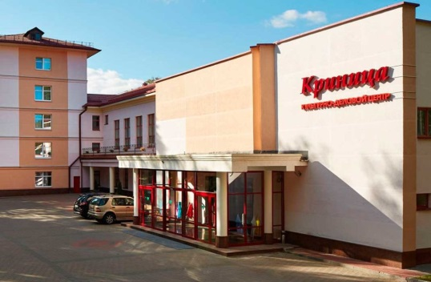

На берегу водохранилища Дрозды в 4-х километрах от города Минска расположен санаторий «Белорусочка», в котором отдыхают не только белорусские граждане, но и иностранцы.

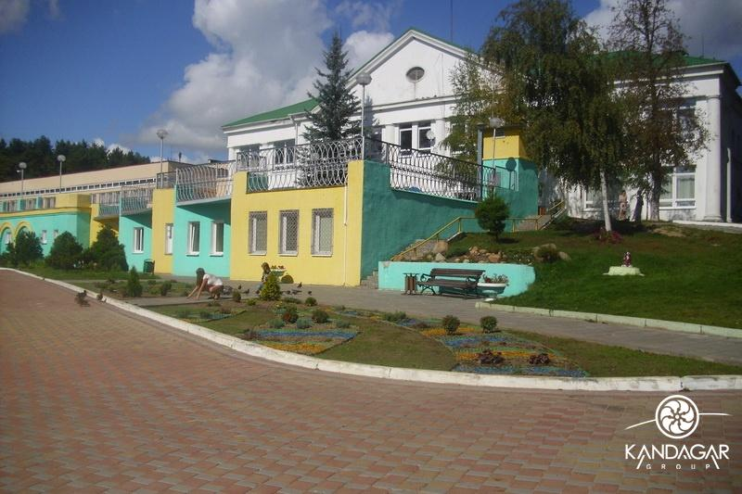
Более подробную информацию об остальных базах отдыха можно получить, воспользовавшись программой для чтения кодов.

Одной из достопримечательностей Жданович является предприятие «Дарида», получившее право поставлять свою минеральную и газированную воду на рынки стран Европейского союза.

Также детям будет интересно посетить пожарно-аварийную спасательную часть, которая находится на территории Жданович.

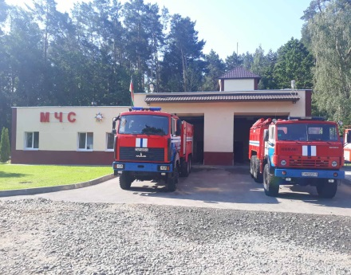

После посещения пожарно-аварийной спасательной части, поиграйте с детьми в познавательную игру, сделанную в виде презентации. Закрепите знания детей о службах спасения и запоминание маршрута.
Также детям в старшем возрасте будет очень полезно провести экскурсию в Ждановичскую сельскую библиотеку, показать маршрут, где после школы они смогут брать литературу. В библиотеке очень часто проходят встречи с знаменитыми людьми.

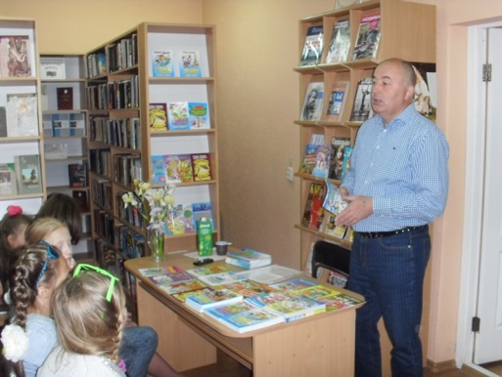

Уважаемые родители!
Планируя экскурсию, советуйтесь с ребенком. Будьте внимательным слушателем, ценность общения не в количестве времени, а в качестве общения (внимание, уважение, понимание).
Делитесь с нами своими впечатлениями, фотографиями, новыми интересными маршрутами на нашем сайте
du-zhdanovich1.minsk-roo.gov.by

Государственное учреждение образования «Ждановичский детский сад № 1»
Социально-педагогический проект «Веселая прогулка ВМЕСТЕ»
«Путешествие по Ждановичам»

